Database Assignment2 Report

컴퓨터학과 2018320205 신대성

# Used Tuples for SQL Statements

1. department 3개

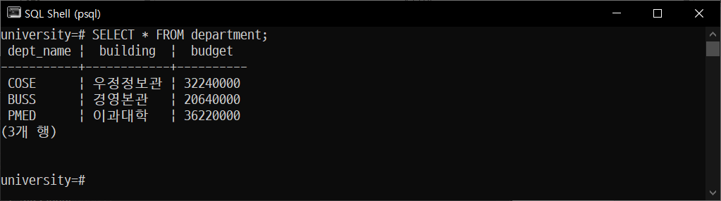

1. instructors 10개

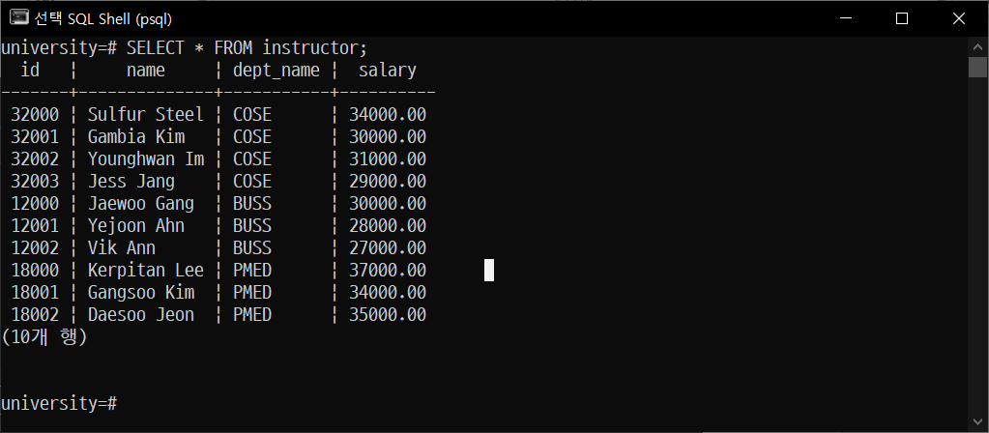

1. student 20개

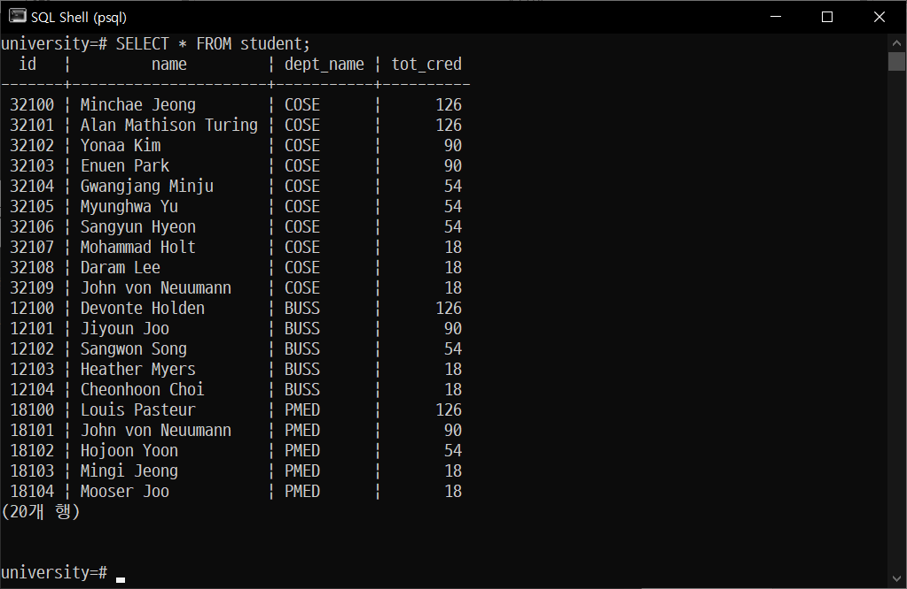

1. advisor 20개

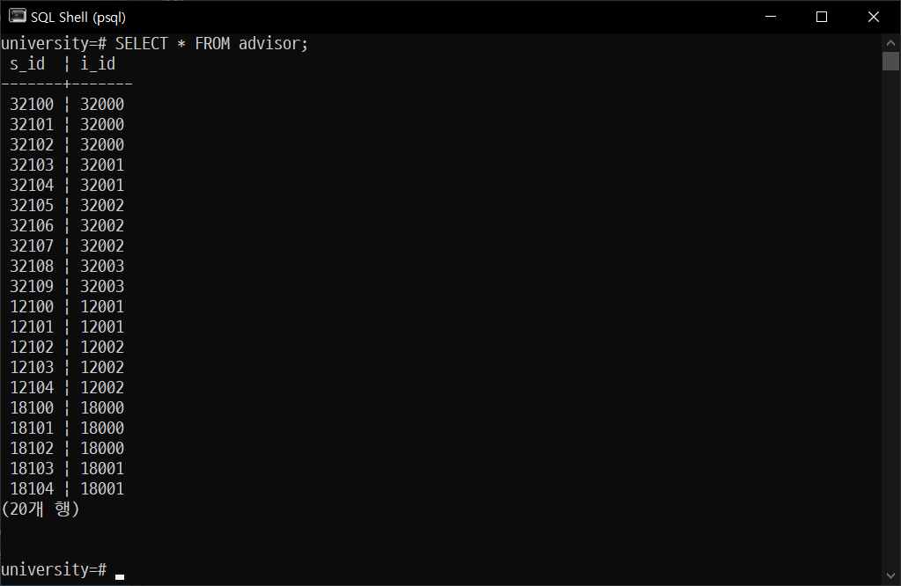

1. course 6개

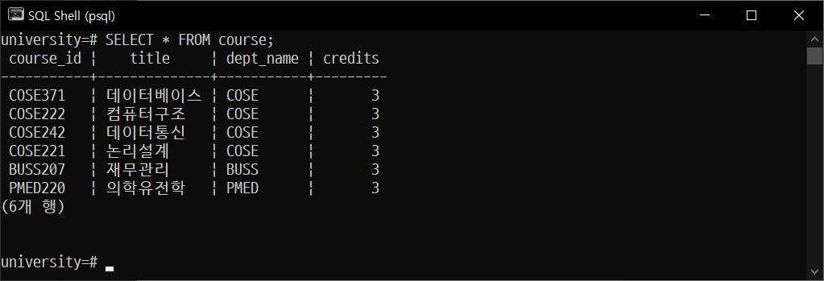

1. prereq 1개

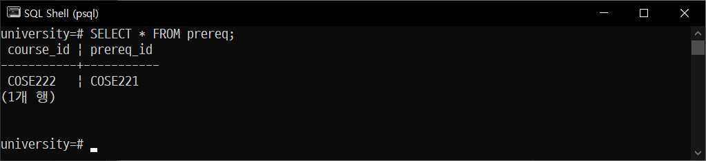

1. classroom 6개

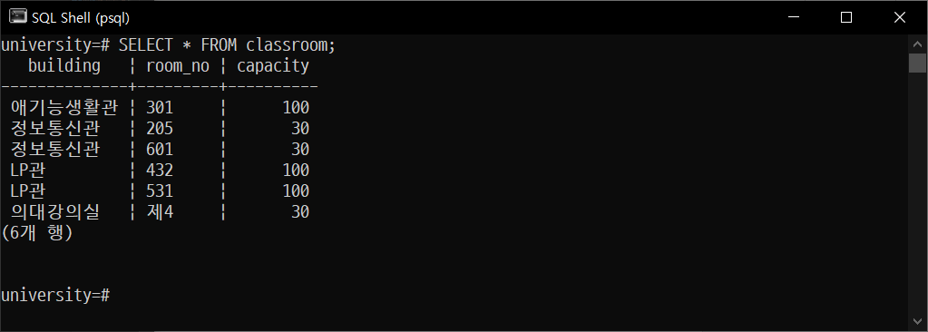

1. section 10개

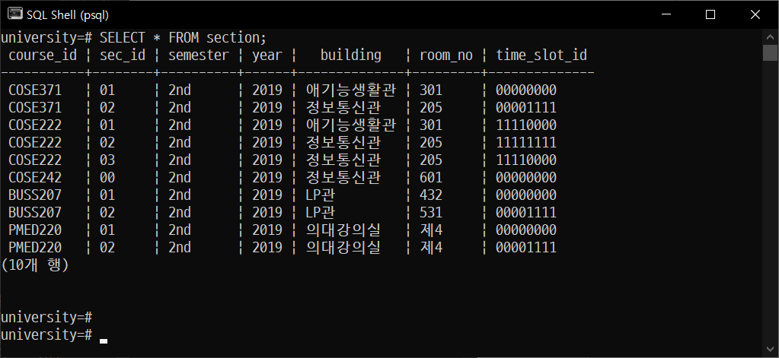

1. teaches 10개

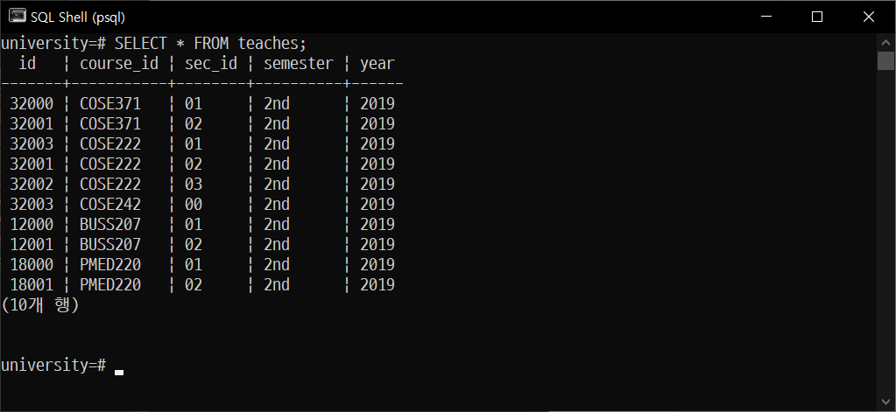

1. takes 10개

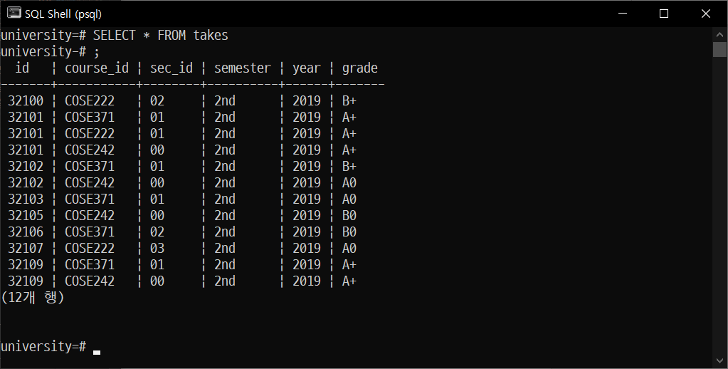

|  |  |  |  |  |  |  |  |  |  |  |
| --- | --- | --- | --- | --- | --- | --- | --- | --- | --- | --- |
| Table | department | instructor | student | advisor | course | prereq | classroom | section | teaches | takes |
| Tuple수 | 3 | 10 | 20 | 20 | 6 | 1 | 6 | 10 | 10 | 10 |

# SQL Statements

1. 의대생들의 이름

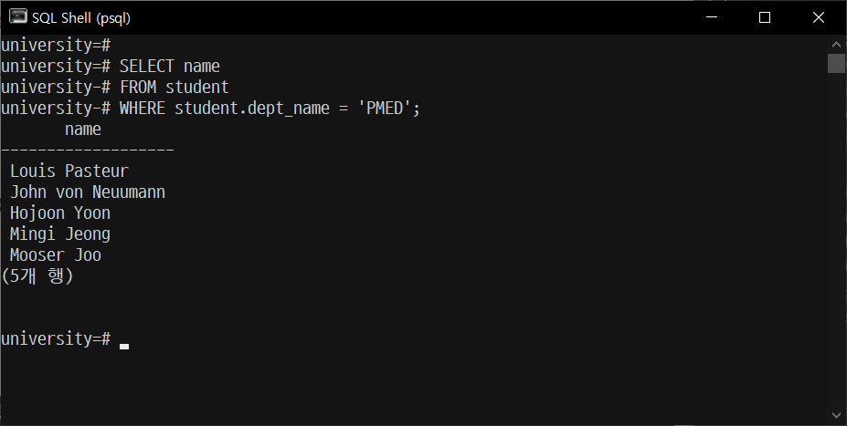

1. 경영학과 학생들 중 Kerpitan Lee 교수가 지도교수인 학생

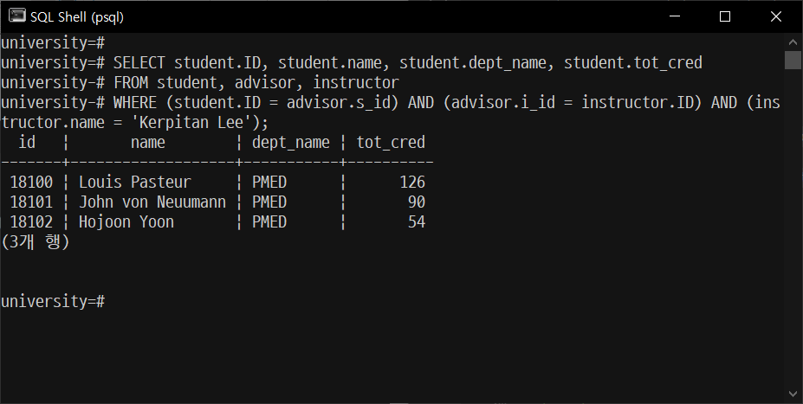

1. 총 학점이 60 이상인 모든 학생

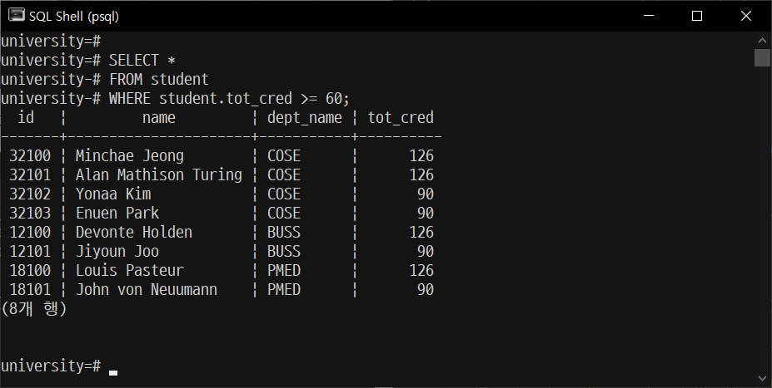

1. 강의들의 이름과 그 담당 교수의 이름

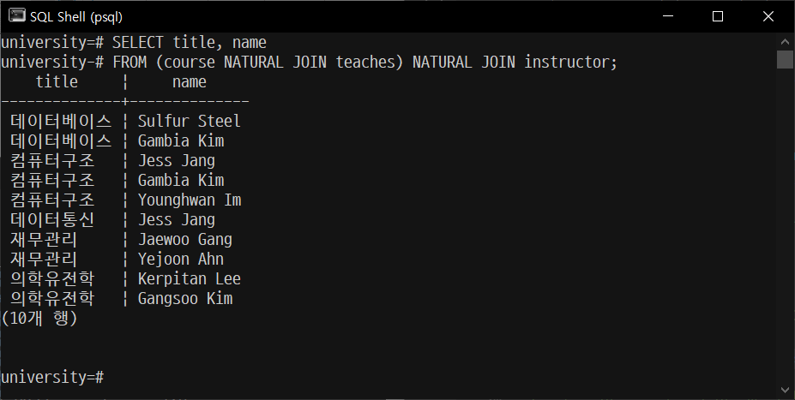

1. 학생들이 들은 수업의 이름과 학점

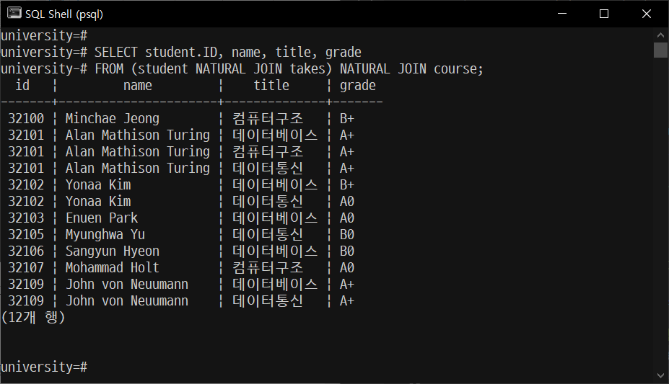

1. 총 학점이 90 이상인 컴퓨터학과 학생

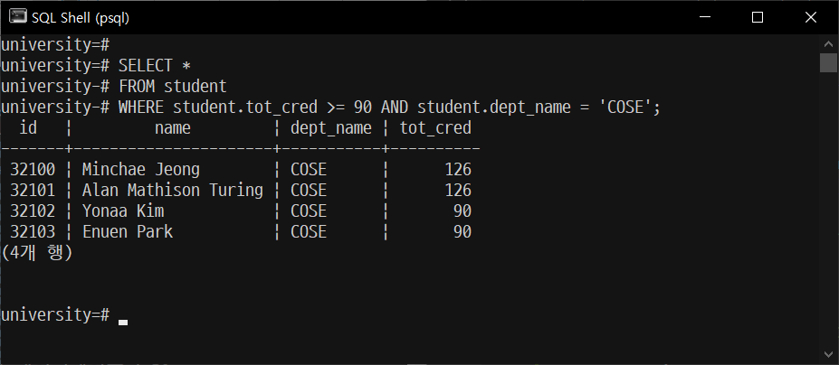

1. Gambia Kim 교수가 진행하는 수업에서 학생들에게 준 점수

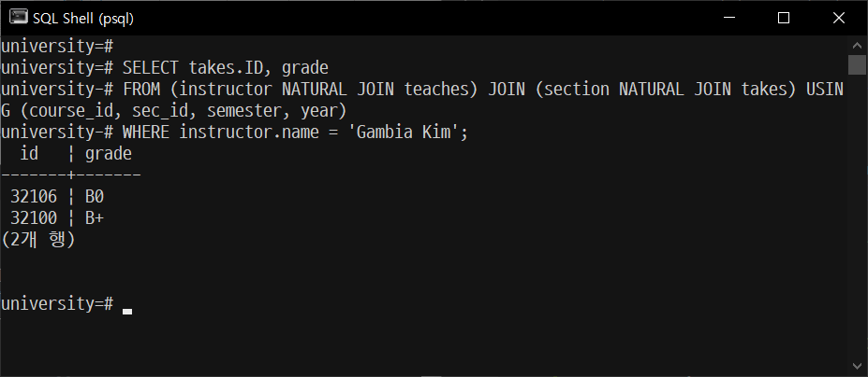

1. 2019년 2학기의 COSE371-01(데이터베이스)를 들은 학생의 이름과 학점

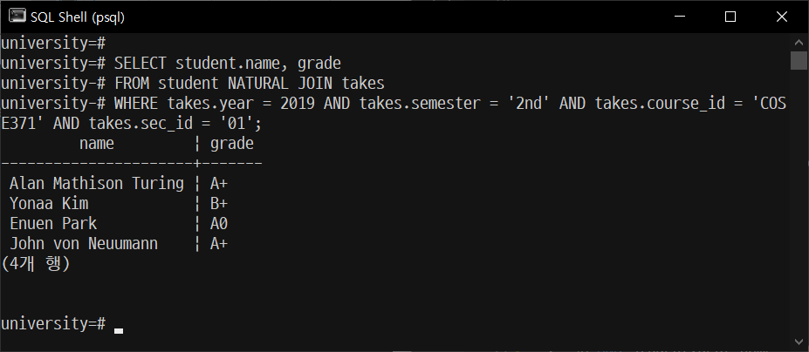

1. 애기능생활관 301호에서 강의하는 수업들의 이름

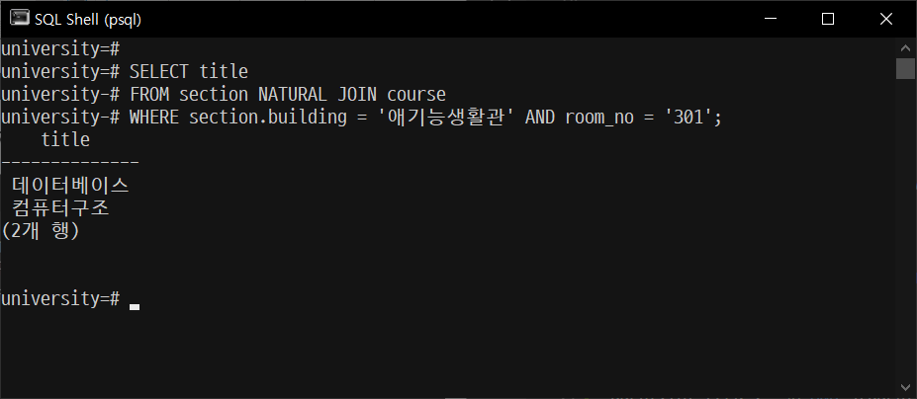

1. 자신의 지도교수가 수업하는 강의를 듣는 학생의 이름과 학점, 그 수업의 학수번호

